Europass Lebenslauf |  | 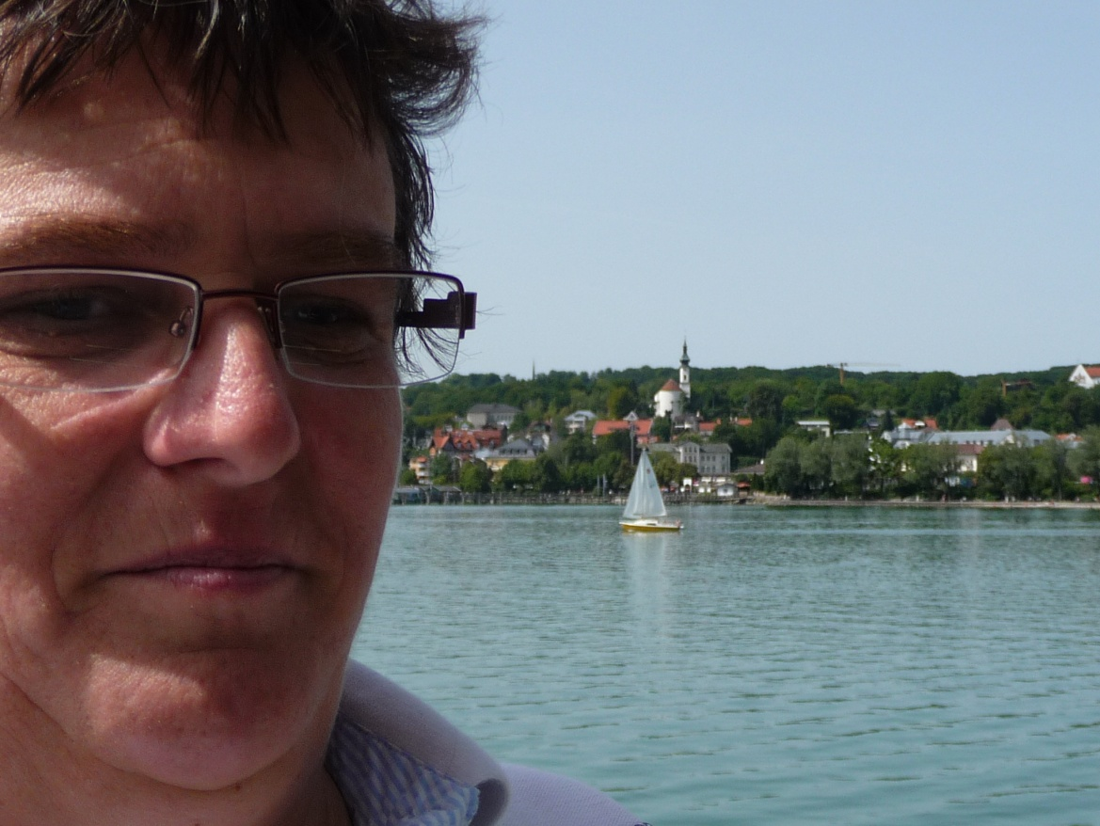
Angaben zur Person
Nachname(n) / Vorname(n) |  | Ildikó Kretz
Adresse(n) |  | 7355 Nagymányok Malom str 6
Telefon |  | 003674458262 |  |  |  |  | Mobil: |  |  |  | 0036204892575
Fax
E-Mail |  | kretzildi2@gmail.com
Staatsangehörigkeit |  | Ungarin
Geburtsdatum |  | 22. 08. 1970
Geschlecht |  | Frau
Gewünschte Beschäftigung / Gewünschtes Berufsfeld |  | Gehilfin
Berufserfahrung
B9
Daten |  | 2005dezember-2007január war ich bei einer 81 jahrige Frau wer Alzheimerkrankheit gehabt.  2007marcius-2008december mit einem 85 jahrige Mann gearbeitet habe wer Schlaganfall gekrigt  und war er im Rollstuhl.  2009aprilis-2010oktober 96 jahriga Mann mit Demenzkarnkheit und war er inkontinent deshalb  musste windeln wechseln und hat er Katheter auch benutzt.  2011január-2012 juni war ich bei einer Frau wer mit Knie wurde operiert.  2012október-2013Mai wieder eine Frau gehabt wer seiner Unterarm zerbrochen und deswegen wurde sie operiert.
Beruf oder Funktion |  | Seit 2013 Juni mehrere kurze Arbeit in Österreich gekriegt.  2014 Marz bis 2014 August war ich bei Moosburg bei einem Mann wer schwere Demenzkrankheit war.  2014 Dezember war ich bei einer Frau wer konnte nur schwierig laufen.  2015 Marz 84 jahrige Frau wer Leichtdemenz war Das war in Österreich
Wichtigste Tätigkeiten und Zuständigkeiten |  | 2016 január und Marz war ich 2-mal im Deutschland arbeiten. 2016 Mai-bis 2016 Dez war ich direkt in Wien bei einer 78 jahrige demenzkranke Frau.
Name und Adresse des Arbeitgebers |  | Momentan Arbeite ich in Tirol bei einer österreichische-Slovakische Firma kooprodukcio aber bin ich mit dem Fahrdienst dicht zufrieden und habe ich mehrere Problem deswegen soll ich wechseln.Dann
Tätigkeitsbereich oder Branche |  | in dieses Jahr2018 habe ich personlich eine Stelle gesucht bei einer 70 jahrige Frau wer Deprssiv Degenerativ Storung gehabt aber leider die Stelle mit Ende november beendet.
Schul- und Berufsbildung
Daten
Bezeichnung der erworbenen Qualifikation
Hauptfächer/berufliche Fähigkeiten
Name und Art der Bildungs- oder Ausbildungseinrichtung
Stufe der nationalen oder internationalen Klassifikation
Persönliche Fähigkeiten und Kompetenzen |  | 10.15.2012. habe ich ein Kurs beim Rotes Kreuz erfolgreich absolviert
Muttersprache(n) |  | Ungarisch
Sonstige Sprache(n)
Selbstbeurteilung |  |  | Verstehen |  |  |  |  | Sprechen |  |  |  |  | Schreiben
Europäische Kompetenzstufe (*) |  |  | Hören |  | Lesen |  |  | An Gesprächen teilnehmen |  | Zusammenhängendes Sprechen
Deutsche |  |  | B1 | gut | B1 | gut |  | B1 | gut | B1 |  | gut | B1 | gut
Sprache |  |  | A1 | Elementare Sprachverwendung | A1 | Elementare Sprachverwendung |  | A1 | Elementare Sprachverwendung | A1 |  | Elementare Sprachverwendung | A1 | Elementare Sprachverwendung
 |  | (*) Referenzniveau des gemeinsamen europäischen Referenzrahmens
Soziale Fähigkeiten und Kompetenzen |  | Mit den Leuten Kontakt finden bedeutet für mich kein Problem
Organisatorische Fähigkeiten und Kompetenzen
Technische Fähigkeiten und Kompetenzen |  | Kann ich das PC gut benutzen
IKT-Kenntnisse und Kompetenzen
Künstlerische Fähigkeiten und Kompetenzen
Sonstige Fähigkeiten und Kompetenzen
Führerschein(e) |  | Ich habe Führerschein aber lange Zeit nicht benztzt.
Zusätzliche Angaben
Anlagen

